- К рекламодателю
- Преимущества рекламы на радио
- Преимущества RU FM ESPAÑA
- Что предлагают на RU FM ESPAÑA
- Порядок сотрудничества
- К рекламодателю
Владелец ли вы большого бизнеса или небольшого частного предприятия, перед вами стоит непростая задача – преумножить доходы путем завоевания долгосрочной лояльности целевой аудитории. Чтобы вызвать интерес к товару (услуге, продукту) и побудить потенциальных потребителей совершать покупки чаще и в бóльших объемах, не обойтись без рекламы.
Но как создать яркую, информативную рекламу недорого? Как сделать так, чтобы реклама работала? Как владельцу даже небольшого бизнеса сформировать сильный, впечатляющий образ предлагаемого продукта в рекламе, качество которой будет соответствовать кампании национального масштаба? Как охватить наибольшую аудиторию и привлечь ее внимание за пару секунд, став значимым для них брендом? И все это – за разумную цену? Ру Фм Испания знает ответы на эти вопросы!
- Преимущества рекламы на радио
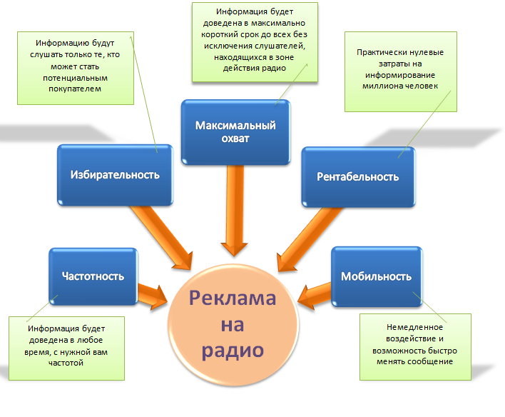
Радио – неотъемлемая, а порой и ключевая часть коммуникационных кампаний любого масштаба. Для большинства людей, оно по-прежнему является главным и более доступным источником информации. В отличие от ТВ, которое смотрят в основном дома, утром или вечером, радио портативно. Его можно слушать везде: в автомобиле, работая, отдыхая, совершая покупки. Прослушивание радио приходится на самое активное время суток: с 7 до 11 и с 17 до 21 часа. При этом оно не требует абсолютного внимания слушателя. Можно заниматься чем угодно и слушать радио.
Радио обеспечит целенаправленную, а главное – экономную, кампанию. Как правило, рекламодатели стараются вложить свои средства в рекламу разумно, так как бюджет для этих целей зачастую ограничен. В отличие от размещения рекламных сообщений на телевидении, в газетах, журналах, для создания эффективной, качественной рекламы на радио не нужно тратить много средств. Поэтому радио в этом отношении – отличный вариант.
Для рекламодателя при выборе рекламы на радио важным фактором является частотность - способность СМИ транслировать рекламу снова и снова, побуждая покупателя совершить покупку. Чем чаще на радио будет звучать реклама о вашем продукте, тем больше вероятность того, что люди купят именно ваш товар.
Реклама на радио мобильна. Она прекрасно работает с другими медианосителями, повышая узнаваемость и лояльность к бренду. Но радио более оперативно, чем периодические печатные или интернет-издания. При необходимости можно быстро внести изменения в рекламное сообщение в соответствие с ситуацией (акции, скидки и пр.). Рекламодатели высоко ценят радио за более гибкое использование эфирного времени. Это позволяет мягко интегрировать рекламное сообщение в различные программы и рубрики.
Реклама на радио способна оказывать немедленное действие. Для многих радио – это больше, чем источник информации. Для своих приверженцев оно – верный спутник, у которого можно узнать последние новости и много полезного. С ним никогда не почувствуешь себя одиноким. При этом, в отличие от рекламы на ТВ, для которой присущи навязанные стереотипы, радио пробуждает воображение, создавая близкие и приятные образы. На этом фоне рекламное сообщение будет восприниматься наиболее близко, быстро и понятно.
Однако просто выбрать понравившуюся вам радиостанцию недостаточно. Необходимо чтобы вся создающая рекламу на радио команда была сосредоточена на интересах, желаниях и возможностях клиента. Только при таких условиях отношения между заказчиком и исполнителем становятся продолжительными и прочными. Ру Фм Испания практикует именно такой подход к сотрудничеству!
- Преимущества RU FM ESPAÑA
- Ру ФМ Испания знают и нас уважают – мы единственная на Коста-Бланка радиостанция, вещающая круглосуточно на русском языке. Мы помогаем русскоговорящим жителям интегрироваться в Испании и информируем их о том, что происходит максимально быстро. Поэтому нам доверяют. Мы спонсируем многие культурные мероприятия на Коста-Бланка в качестве информационного партнёра.
- Ру Фм Испания – это радиостанция со сложившейся аудиторией, популярность которой постоянно растет. От нас русскоговорящие жители и туристы Испании первыми узнают обо всех важных национальных и местных событиях.
- Наша аудитория – ваши клиенты. Время прослушивания нашей радиостанции в среднем на 30-40% дольше, чем время, которое испаноязычная аудитория слушает радио на своём языке. Преданность наших слушателей позволит провести эффективную рекламную кампанию и достичь высокой лояльности к бренду.
- На Ру ФМ Испания создают все условия для положительного восприятия рекламы. Команда грамотно выстраивает эфир, не перегружая слушателя ненужной информацией.
- Команда Ру ФМ Испания осуществляет полную подготовку рекламной кампании - от производства рекламного ролика до составления эффективного медиаплана. Наша цель - грамотно провести медиапланирование, учитывая цели задачи рекламодателя, а также конкретную целевую аудиторию.
- Заказав рекламу на Ру ФМ Испания, рекламодатель может быть уверен, что наша команда сделает все, чтобы увеличить ее эффективность. Ваша реклама будет оперативно размещена не только в эфире, но и в интернете.
- Спонсорство программ (новости, погода, тематические программы) – еще одна возможность для рекламодателя повысить узнаваемость бренда и увеличить продажи товаров (услуг) на Ру Фм Испания.
- Рекламодатели смогут заказать аудиоролики любой сложности.
- Мы разработали гибкую систему скидок для долгосрочных отношений, а также оптимизировали процесс создания рекламы для снижения затрат рекламодателя.
- Что предлагает RU FM ESPAÑA
Создание рекламных интернет и аудиоматериалов, различных по форме и жанру.
В зависимости от формы, реклама на радио может быть представлена как:
- Прямая реклама,
- Спонсорство программ,
- Интеграция рекламы в программы;
А также:
- Реклама на сайте.

В зависимости от жанра, прямая реклама на радио может быть представлена как:
- Рекламный ролик (вид рекламного обращения, в котором задействованы все возможности радиокоммуникации: слово, музыка, спецэффекты, эмоциональное наполнение),
- Информационный ролик (текстовое обращение с возможной музыкальной подложкой),
- Имиджевый аудиоролик (промо-ролик, отзывы, интервью),
- Игровой ролик (радиоспот – игровой монолог, диалог, сценка из жизни),
- Музыкальный ролик (джингл – рекламная песенка).

В зависимости от жанра, спонсорство на радио может быть представлено как:
- Дикторское упоминание о спонсоре,
- Анонсы программ с упоминанием о спонсоре,
- Музыкальные заставки.

В зависимости от продолжительности, ролики могу быть:
- 15-секундными
- 30-секундными
- 45-секундными.
- Порядок сотрудничества
Чтобы создать эффективный аудиоролик и обеспечить его качественную подготовку на этапе записи и монтажа, необходимо знание и понимание трех составляющих: объекта рекламы, субъекта рекламы, формата рекламы. Эти сведения составляют основу техзадания или брифа (должен идти переход на бриф).
Вы заполняете бриф и указываете следующую информацию.
- Информация о товаре (услуге): свойства, преимущества.
- Информация о конкурентах.
- На кого направлено рекламное сообщение (портрет аудитории)
- В каком стиле, жанре, тональности будет звучать реклама.
- Пожелания к актерам.
- Нужный хронометраж ролика (от 15 до 45 секунд).
- Обязательные элементы (лозунг, реквизиты, джинглы и пр.).
- Использование музыки.
- Критерии оценки ролика (соответствие сценария заданию).
- Дополнительная информация (н-р, понравившиеся ролики).
- Законодательные ограничения (если есть).
В информации для спонсорского пакета необходимо упомянуть:
- Сколько раз будет упомянуто о компании,
- Сколько раз прокрутят ролик.
На основании техзадания наша команда подготовит несколько вариантов сценария. После согласования сценария, его передадут режиссеру для записи. Вам предложат несколько готовых роликов с различным музыкальным фоном (подкладом). Затем менеджер разработает индивидуальную рекламную кампанию. Вам будут предложены день и время выхода в эфир (с 7.00 до 23.00). В зависимости от сложности и категории ролика, подготовка рекламной кампании может занять от 2-х до 5-и дней.

Чтобы заказать аудиорекламу на радио прямо сейчас, перейдите, пожалуйста, по этой ссылке.
Если у вас возникли дополнительные вопросы или предложения, обращайтесь:
email: yuriy@rufmspain.ru
call to: +34 697 292 889

